オゾン脱臭・除菌について

酸素原子が2個ついたものが酸素(O₂)、3個ついたものがオゾン(O₃)です。しかしオゾンの分子は安定していないため、3つめの酸素原子がすぐに離れようとします。悪臭などの何かほかのものに触れると、この3つ目の酸素原子はニオイ物質と融合します。
これが、「酸化」です。
この酸化力は、塩素の約6倍。強力な脱臭、殺菌効果があります。(フッ素に次ぐ強力な酸化力です。)
そのため、オゾンは多くの分野で、脱臭、殺菌、漂白、洗浄等に活用されています。
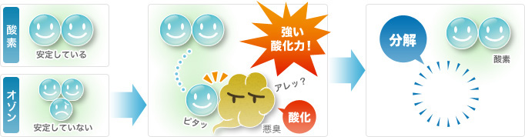
オゾンは自然界にも0.01～0.05ppm程度は存在しています。
これは太陽の紫外線などにより生成されるためで、森林や浜辺では濃度が高くなる場合があります。
使用後のオゾンは自己分解して酸素になるので、二次公害の心配はありません。日本では近年、都市部の水道局での高度浄水処理にも活用されるようになっています。
高濃度オゾンは殺菌力が高く、残留しないので、日本では食品添加物として認可されています。
オゾンは物質の酸化させる力が強く、殺菌効果が変わらず、耐性菌もできません。

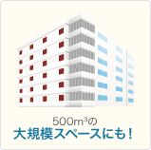
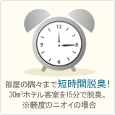
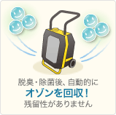
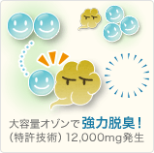
ボヤや水漏れなどの罹災時の他、多くの人が集まる場所や会議室、カラオケボックス、ホテルなどの脱臭・除菌に適しています。

オゾン脱臭・除菌機は大容量のオゾンの発生から、
ブロア送風、残ったオゾンの回収・分解まで、すべて自動で行います。
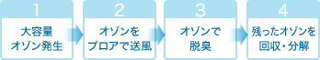
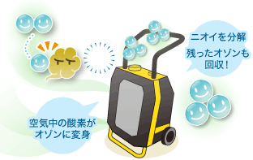


オゾンの酸化力は有機物に高い効果を発揮。
しかも部屋のわずかな隙間まで入り込んでしっかり脱臭・除菌します。

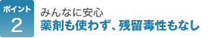
気体であるオゾンの特性を使うので、特別な薬剤は使用しません。また、悪臭を分解した後は酸素に戻るため、残留毒性もありません。

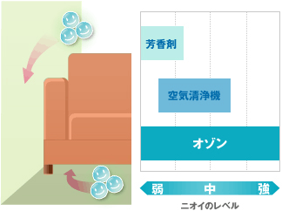
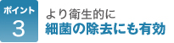
オゾンは物質を酸化させる力が強く、殺菌効果が変らず、耐性菌もできません。

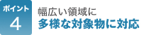
常温・常湿の環境下で
大規模スペースでも作業が
できます。

https://biz.duskin.jp/servicemaster/pro/sm000018/about/

